«Dio ha tanto amato il mondo»

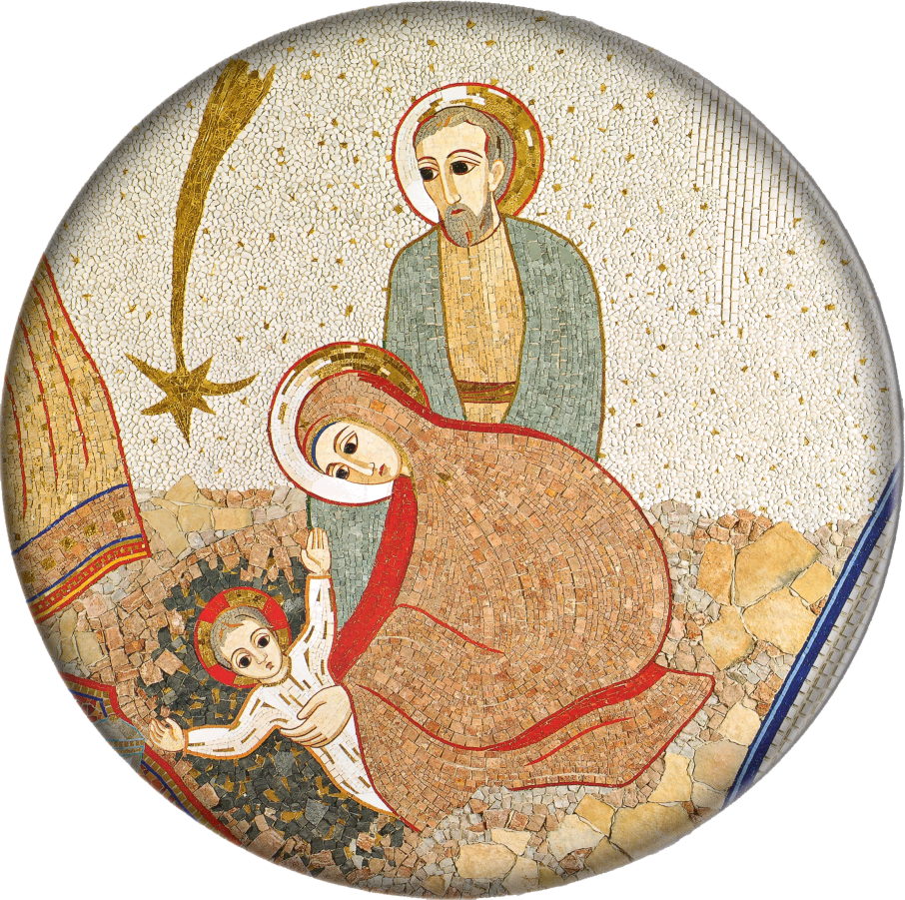

Preghiera vigiliare
“nella Notte” di Natale

Ambientazione
La chiesa è in penombra.

Canto d’attesa
Mentre si esegue un canto d’attesa fa il suo ingresso il celebrante accompagnato dai ministri.
Colui che presiede, dopo aver baciato l’altare, si reca alla sede e saluta l’assemblea.

Saluto
Cel. Nel nome del Padre e del Figlio e dello Spirito Santo.
Tutti Amen.

Cel. Il Dio della speranza,
che ci riempie di ogni gioia e pace nella fede
per la potenza dello Spirito Santo, sia con tutti voi.
Tutti E con il tuo spirito.

Cel. Fratelli in questa veglia, nella notte santissima della nascita del Figlio di Dio, disponiamo il nostro cuore ad accogliere Gesù, nato a Betlemme di Giuda, Figlio dell’Altissimo e dell’umile sua serva la Vergine Maria. Contempliamo la scelta del Verbo eterno di lasciare “il seno del Padre” per entrare nella povertà della nostra natura umana. La sua venuta nella storia concreta di noi uomini, una storia felice ma anche macchiata dal peccato, ci rivela che nulla impedisce a Dio di fare il suo ingresso nel mondo per “abitare in mezzo a noi”, per camminare con ciascuno di noi, invitandoci a mettere i nostri passi sulle orme dei fratelli piagati dal dolore e smarriti nell’ombra, per amarli e servirli come lui ci ha insegnato.
Seduti

Primo momento
“PIAGATI DAL DOLORE E SMARRITI NELL’OMBRA”

Lettore Dal Libro della Genesi (4, 1-16)
Adamo conobbe Eva sua moglie, che concepì e partorì Caino e disse: “Ho acquistato un uomo grazie al Signore”. Poi partorì ancora Abele, suo fratello. Ora Abele era pastore di greggi, mentre Caino era lavoratore del suolo.
Trascorso del tempo, Caino presentò frutti del suolo come offerta al Signore, mentre Abele presentò a sua volta primogeniti del suo gregge e il loro grasso. Il Signore gradì Abele e la sua offerta, ma non gradì Caino e la sua offerta. Caino ne fu molto irritato e il suo volto era abbattuto. Il Signore disse allora a Caino: “Perché sei irritato e perché è abbattuto il tuo volto? Se agisci bene, non dovresti forse tenerlo alto? Ma se non agisci bene, il peccato è accovacciato alla tua porta; verso di te è il suo istinto, e tu lo dominerai”.
Caino parlò al fratello Abele. Mentre erano in campagna, Caino alzò la mano contro il fratello Abele e lo uccise. Allora il Signore disse a Caino: “Dov’è Abele, tuo fratello?”. Egli rispose: “Non lo so. Sono forse io il custode di mio fratello?”. Riprese: “Che hai fatto? La voce del sangue di tuo fratello grida a me dal suolo! Ora sii maledetto, lontano dal suolo che ha aperto la bocca per ricevere il sangue di tuo fratello dalla tua mano. Quando lavorerai il suolo, esso non ti darà più i suoi prodotti: ramingo e fuggiasco sarai sulla terra”. Disse Caino al Signore: “Troppo grande è la mia colpa per ottenere perdono. Ecco, tu mi scacci oggi da questo suolo e dovrò nascondermi lontano da te; io sarò ramingo e fuggiasco sulla terra e chiunque mi incontrerà mi ucciderà”. Ma il Signore gli disse: "Ebbene, chiunque ucciderà Caino subirà la vendetta sette volte!". Il Signore impose a Caino un segno, perché nessuno, incontrandolo, lo colpisse. Caino si allontanò dal Signore e abitò nella regione di Nod, a oriente di Eden.

Mentre si esegue un sottofondo musicale o un canto adatto si spengono alcune luci della chiesa.

Lettore Dal Libro della Genesi (6, 5-14.17-19.22)
Il Signore vide che la malvagità degli uomini era grande sulla terra e che ogni intimo intento del loro cuore non era altro che male, sempre. E il Signore si pentì di aver fatto l’uomo sulla terra e se ne addolorò in cuor suo. Il Signore disse: “Cancellerò dalla faccia della terra l’uomo che ho creato e, con l’uomo, anche il bestiame e i rettili e gli uccelli del cielo, perché sono pentito di averli fatti”. Ma Noè trovò grazia agli occhi del Signore. Questa è la discendenza di Noè. Noè era uomo giusto e integro tra i suoi contemporanei e camminava con Dio. Noè generò tre figli: Sem, Cam e Iafet. Ma la terra era corrotta davanti a Dio e piena di violenza. Dio guardò la terra ed ecco, essa era corrotta, perché ogni uomo aveva pervertito la sua condotta sulla terra. Allora Dio disse a Noè: “È venuta per me la fine di ogni uomo, perché la terra, per causa loro, è piena di violenza; ecco, io li distruggerò insieme con la terra. Fatti un’arca di legno di cipresso (…). Ecco, io sto per mandare il diluvio, cioè le acque, sulla terra, per distruggere sotto il cielo ogni carne in cui c’è soffio di vita; quanto è sulla terra perirà. Ma con te io stabilisco la mia alleanza. Entrerai nell’arca tu e con te i tuoi figli, tua moglie e le mogli dei tuoi figli. Di quanto vive, di ogni carne, introdurrai nell’arca due di ogni specie, per conservarli in vita con te: siano maschio e femmina”. Noè eseguì ogni cosa come Dio gli aveva comandato: così fece.

Mentre si esegue un sottofondo musicale o un canto adatto si spengono alcune luci della chiesa.

Lettore Dal libro della Genesi (11, 1-9)
Tutta la terra aveva un’unica lingua e uniche parole. Emigrando dall’oriente, gli uomini capitarono in una pianura nella regione di Sinar e vi si stabilirono. Si dissero l’un l’altro: “Venite, facciamoci mattoni e cuociamoli al fuoco”. Il mattone servì loro da pietra e il bitume da malta. Poi dissero: “Venite, costruiamoci una città e una torre, la cui cima tocchi il cielo, e facciamoci un nome, per non disperderci su tutta la terra”. Ma il Signore scese a vedere la città e la torre che i figli degli uomini stavano costruendo. Il Signore disse: “Ecco, essi sono un unico popolo e hanno tutti un’unica lingua; questo è l’inizio della loro opera, e ora quanto avranno in progetto di fare non sarà loro impossibile. Scendiamo dunque e confondiamo la loro lingua, perché non comprendano più l’uno la lingua dell’altro”. Il Signore li disperse di là su tutta la terra ed essi cessarono di costruire la città. Per questo la si chiamò Babele, perché là il Signore confuse la lingua di tutta la terra e di là il Signore li disperse su tutta la terra.

Mentre si esegue un sottofondo musicale o un canto adatto si spengono alcune luci della chiesa.

Secondo momento
“Dio ha tanto amato il mondo da dare il Figlio unigenito”

Dopo un breve momento di silenzio una voce dice:

Voce L’umanità piagata dal dolore
e smarrita nell’ombra del sua sufficienza e superbia,
parrebbe lasciata da sola, ma così non è.
La storia di salvezza smentisce il pensiero
di un possibile oblio del Creatore
che allontana da sé e abbandona a se stessa
la sua creatura.
Dio infatti ha tanto amato il mondo
da dare il Figlio unigenito,
perché chiunque crede in lui non vada perduto,
ma abbia la vita eterna.
Dio, infatti, non ha mandato il Figlio nel mondo
per condannare il mondo,
ma perché il mondo sia salvato per mezzo di lui.
(cfr. Gv 3, 16-17)

Lettore Dal vangelo secondo Matteo (1, 1-17)
Genealogia di Gesù Cristo figlio di Davide, figlio di Abramo.
Abramo generò Isacco, Isacco generò Giacobbe, Giacobbe generò Giuda e i suoi fratelli, Giuda generò Fares e Zara da Tamar, Fares generò Esrom, Esrom generò Aram, Aram generò Aminadàb, Aminadàb generò Naassòn, Naassòn generò Salmon, Salmon generò Booz da Racab, Booz generò Obed da Rut, Obed generò Iesse, Iesse generò il re Davide.
Davide generò Salomone da quella che era stata la moglie di Urìa, Salomone generò Roboamo, Roboamo generò Abìa, Abìa generò Asaf, Asaf generò Giòsafat, Giòsafat generò Ioram, Ioram generò Ozìa, Ozìa generò Ioatàm, Ioatàm generò Àcaz, Àcaz generò Ezechìa, Ezechìa generò Manasse, Manasse generò Amos, Amos generò Giosìa, Giosìa generò Ieconìa e i suoi fratelli, al tempo della deportazione in Babilonia.
Dopo la deportazione in Babilonia, Ieconìa generò Salatièl, Salatièl generò Zorobabele, Zorobabele generò Abiùd, Abiùd generò Eliachìm, Eliachìm generò Azor, Azor generò Sadoc, Sadoc generò Achim, Achim generò Eliùd, Eliùd generò Eleàzar, Eleàzar generò Mattan, Mattan generò Giacobbe, Giacobbe generò Giuseppe, lo sposo di Maria, dalla quale è nato Gesù, chiamato Cristo.
In tal modo, tutte le generazioni da Abramo a Davide sono quattordici, da Davide fino alla deportazione in Babilonia quattordici, dalla deportazione in Babilonia a Cristo quattordici.

In piedi

Cel. Dio di Abramo, di Isacco e di Giacobbe,
il tuo Figlio hai voluto condividere
la nostra condizione umana
fino ad annoverare tra i suoi antenati,
insieme a umili e giusti figli di Israele,
anche stranieri e peccatori:
ricevi il nostro ringraziamento
per la realizzazione del tuo disegno di salvezza,
compiuto in Gesù il Messia,
benedetto ora e nei secoli dei secoli.

Tutti Benedetto sei tu, o Padre,
nostra luce e nostra speranza,
a te la gloria e la lode per sempre.
Per dissipare le tenebre della nostra notte
tu hai mandato il tuo Figlio,
il primogenito di tutta la creazione,
ad essere il Cristo, la luce del mondo.
Facci riconoscere il tuo amore,
che nel Verbo fatto carne
ha redento l’uomo e liberato il mondo.
Riempi la nostra storia
della gioiosa compagnia del tuo Spirito.
Concedici di gioire del mistero
del Verbo fatto carne;
noi lo acclamiamo Emmanuele,
e con tutta la creazione ti lodiamo:
Benedetto sii Tu, Dio,
Padre, Figlio e Spirito Santo.
Benedetto nei secoli dei secoli.
Amen.

Canto alla luce
Durante il canto alcuni bambini portano all’altare delle lampade accese e le collocano attorno all’immagine di Gesù bambino ancora coperta, mentre si illumina la navata della chiesa.

Primo momento
“LA SPERANZA CHE È IN NOI”

Voce Nella sua benevolenza,
Dio non ha voluto nascondere il suo amore
ma lo ha manifestato agli uomini,
chiamandoli a collaborare con sé
al suo disegno di salvezza.
Le alterne vicende umane sono costellate
dagli esempi della loro vita
illuminata dalla sua chiamata
e impreziosita dalla loro risposta:
la prontezza di Abramo e il coraggio di Mosè;
la giovinezza di Davide e la profezia di Geremia;
la fede incredula di Zaccaria
e la gioia riconoscente di Elisabetta;
l’austera franchezza di Giovanni il precursore
e i silenzi mistici e fattivi di Giuseppe;
e l’Eccomi nuovo di Maria,
madre del Messia e Signore Gesù.

Lettore Dal vangelo secondo Matteo (1, 18-25)
Così fu generato Gesù Cristo: sua madre Maria, essendo promessa sposa di Giuseppe, prima che andassero a vivere insieme si trovò incinta per opera dello Spirito Santo. Giuseppe suo sposo, poiché era uomo giusto e non voleva accusarla pubblicamente, pensò di ripudiarla in segreto. Mentre però stava considerando queste cose, ecco, gli apparve in sogno un angelo del Signore e gli disse: «Giuseppe, figlio di Davide, non temere di prendere con te Maria, tua sposa. Infatti il bambino che è generato in lei viene dallo Spirito Santo; ella darà alla luce un figlio e tu lo chiamerai Gesù: egli infatti salverà il suo popolo dai suoi peccati». Tutto questo è avvenuto perché si compisse ciò che era stato detto dal Signore per mezzo del profeta: «Ecco, la vergine concepirà e darà alla luce un figlio: a lui sarà dato il nome di Emmanuele», che significa «Dio con noi». Quando si destò dal sonno, Giuseppe fece come gli aveva ordinato l’angelo del Signore e prese con sé la sua sposa; senza che egli la conoscesse, ella diede alla luce un figlio ed egli lo chiamò Gesù.

In piedi

Cel. Noi ti ringraziamo, Signore del tempo e della storia
perché hai voluto parlare
al cuore di tanti uomini e donne
che con generosa sollecitudine
hanno saputo rispondere
agli appelli della tua tenerezza.

Tutti Noi ti ringraziamo,
perché doni anche a noi
la luce di quella stessa Parola
che feconda è risuonata nella loro vita
e che oggi illumina la nostra.
Dana a noi il chiarore del cuore e della mente
per saper discernere la tua paterna volontà
e così dare ragione al mondo
della speranza che è in noi.

Cel. Udite la lieta notizia, vi annunzio una grande gioia
oggi è nato, carne della nostra carne,
il Signore nostro Gesù Cristo.
Annunziatelo anche voi a tutto il mondo:

Tutti Venti secoli sono trascorsi
da quel giorno beato;
perciò la Chiesa, memore e grata,
celebra la nascita di Cristo, suo Sposo e suo Re.

· ANNUNCIO del NATALE ·

Da lunghi secoli dopo la creazione del mondo
quando Dio all’inizio creò il cielo e la terra

da lunghi secoli ancora dopo la disobbedienza
del primo uomo
e dopo la purificazione della terra
con le acque del diluvio

1850 anni dopo la chiamata di Abramo
e la sua partenza sorretto soltanto dalla fede
senza alcun’altra umana sicurezza

1250 anni dopo la rivelazione del Nome adorabile
a Mosè nel fuoco del roveto ardente
dopo la redenzione del popolo
strappato alla schiavitù d’Egitto
e la sua liberazione attraverso le acque del mar Rosso
e la sua lunga peregrinazione nel deserto nella grazia dell’alleanza

1000 anni dopo l’unzione del re David
e la promessa del Messia
752 anni dopo la fondazione di Roma
587 anni dopo la caduta di Gerusalemme
e la deportazione del popolo a Babilonia
per la purificazione dei cuori attraverso l’esilio
e la parola dei profeti

500 anni dopo il ritorno del «piccolo resto»
e la ricostruzione del tempio di Gerusalemme

150 anni dopo le sofferenze dei martiri d’Israele
sotto la dominazione ellenistica

essendo i poveri del Signore nell’attesa
in questi giorni che sono gli ultimi
in cui si compirono i secoli della pazienza di Dio

quando venne la pienezza dei tempi
essendo Cesare Augusto imperatore di Roma
Erode re di Giudea, sotto il pontificato di Anna
tutto l’universo essendo in pace
nei giorni del grande censimento

GESU’ CRISTO, DIO ETERNO
E FIGLIO DELL’ETERNO PADRE

volle santificare il mondo
con la sua misericordiosa venuta

SI FECE UOMO

essendo stato concepito

DALLA POTENZA DELLO SPIRITO SANTO
NACQUE DALLA VERGINE MARIA

a Betlemme di Giuda, la città di David.

E’ LA NATIVITA’
DEL NOSTRO SIGNORE GESU’ CRISTO.

Venite, adoriamo!

Canto del Gloria
Mentre il coro e tutta l’assemblea esultano cantando l’inno del Gloria, si illumina l’altare. Il celebrante incensa l’immagine di Gesù Bambino. Al termine del canto del Gloria, si compie all’interno della chiesa, la processione con l’immagine di Gesù Bambino, mentre si canta
Tu scendi dalle stelle.

Gli stessi bambini che hanno portato precedentemente le lampade sull’altare possono riprenderle, accompagnare con esse la processione di Gesù Bambino nella chiesa e collocarle alla fine presso il presepe. Quindi la celebrazione prosegue normalmente con la Colletta della Messa della notte e la Liturgia della Parola.

Dopo la Comunione
Preghiera di lode e benedizione sul lume natalizio
Dopo l’orazione post Communio, si portano presso l’altare dei cesti con i lumini che verranno distribuiti ad ognuno all’uscita dalla chiesa. Colui che presiede dice:

Cel. Dio, fedele alle tue promesse,
nel tuo Figlio unigenito,
hanno compimento le attese e le speranze dell’umanità.
Il tuo Spirito è su di lui e Santo è il suo nome,
riscatto degli oppressi, vista ai ciechi,
riposo dei cuori affranti.
Egli venne fra la sua gente,
ma i suoi non l’hanno accolto.
Maria e Giuseppe,
bussando invano alla porta delle case di Betlemme,
trovarono riparo in una grotta,
nella quale è nato Gesù il Cristo, nostro Salvatore,
Ora ti preghiamo, Padre:
benedici noi, tuoi figli, che portiamo questi ceri,
simbolo della nostra speranza
e della nostra gioia.
Nelle nostre case arderanno in questa santa notte
come segno dell’attesa del tuo Figlio,
che viene e bussa oggi al nostro cuore.
Manda, Padre, il tuo Santo Spirito nelle nostre famiglie
e, come gli Ebrei in Egitto
segnarono col sangue dell’agnello gli stipiti delle porte
per essere liberati dall’angelo sterminatore,
così anche noi in questa notte vegliamo,
tenendo accesa la luce della fede
per vincere ogni angoscia e tensione,
per superare ogni divisione e rancore,
per accoglierti nei nostri fratelli
e trovare misericordia alla tua venuta
nell’ultima ora della nostra vita.
Fa’ che siamo trovati
operosi nella carità e vigilanti nella speranza
con le lampade accese,
quando tornerai nella gloria del tuo regno di luce.

Tutti Il Dio che disse: Brilli la luce dalla tenebra!
brilli, ora e sempre, nei nostri cuori
per farvi risplendere
la conoscenza della gloria di Dio
che rifulge sul volto di Cristo.
A lui lode e gloria per sempre. Amen

Al termine, il celebrante può invitare tutti, tornando nelle proprie famiglie, ad accendere il lume natalizio, nel modo che è più opportuno, all’interno delle case o sul balcone, come testimonianza pubblica di fede e di speranza e invocazione di benedizioni celesti sulle proprie famiglie e sul mondo.

© Arcidiocesi Bari-Bitonto - Ufficio Liturgico

